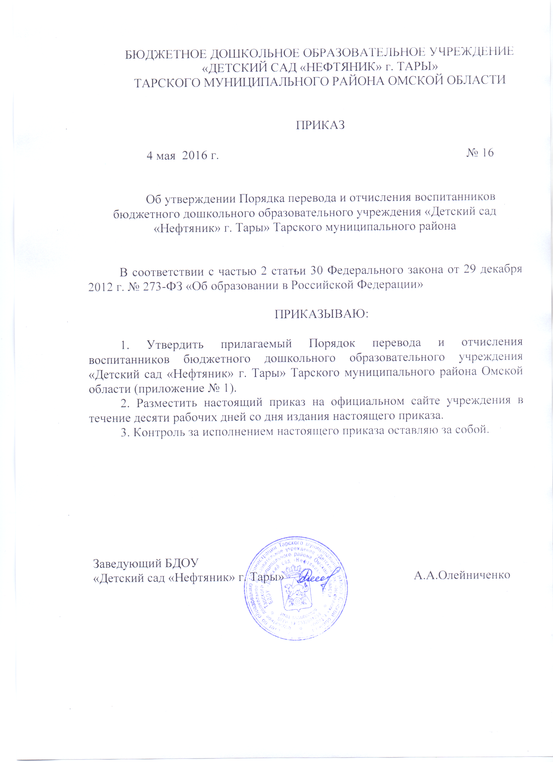

Приложение № 1 к приказу № 16 от 04.05.2016 г.
БДОУ «Детский сад «Нефтяник» г. Тары»

Порядок перевода и отчисления воспитанников
бюджетного дошкольного образовательного учреждения «Детский сад «Нефтяник» г. Тары» Тарского муниципального района Омской области

1.Общее положение
1.1 Порядок перевода и отчисления воспитанников БДОУ «Детский сад «Нефтяник» г. Тары» (далее - Порядок) разработан в соответствии с Федеральным законом от 29.12.2012 №273-ФЗ «Об образовании в Российской Федерации», «Порядком и условиями осуществления перевода из одной организации, осуществляющей образовательную деятельность по образовательным программам дошкольного образования» (исходная организация), в другие организации, осуществляющее образовательную деятельность по образовательным программам соответствующих уровня и направленности, утверждённом Приказом Минобрнауки России от 28.12.2015 г №1527 (зарегистрирован в Министерстве РФ 2 февраля 2016г).
1.2. Настоящий Порядок регулирует механизм и основания перевода и отчисления воспитанников ДОУ.
1.3. Настоящий порядок принят с учетом мнения родителей.
2.Порядок и основания для перевода воспитанников
2.1 Перевод воспитанников может производиться внутри ДОУ и из ДОУ в другую организацию, осуществляющую образовательную деятельность.
2.2 Перевод воспитанников внутри Учреждения осуществляется в случаях:
- при переводе в следующую возрастную группу.
- при переводе в группу другой направленности.
2.3 Перевод воспитанников из ДОУ осуществляется:
- по инициативе родителей (законных представителей) обучающегося;
-в случае прекращения деятельности исходной организации аннулирования лицензии на осуществление образовательной деятельности;
- в случае приостановления лицензии на осуществление образовательной деятельности.
2.4 Основанием для перевода является приказ по ДОУ о переводе воспитанника.
3. Порядок отчисления ребенка из учреждения
3.1.Отчисление ребенка может происходить в следующих случаях:
1) в связи с достижением воспитанником возраста для поступления в первый класс общеобразовательной организации.
2) досрочно по следующим основаниям:
- по инициативе родителей (законных представителей) ребенка, в том числе в случае перевода ребенка для продолжения освоения образовательной программы в другую организацию, осуществляющую образовательную деятельность;
- по обстоятельствам, не зависящим от воли обучающегося или родителей (законных представителей) несовершеннолетнего обучающегося и организации, осуществляющей образовательную деятельность, в том числе в случае ликвидации организации, осуществляющей образовательную деятельность.
- на основании медицинского заключения о состоянии здоровья ребёнка, препятствующего его дальнейшему пребыванию в Учреждении.
3.2.Отчисление ребенка из Учреждения оформляется приказом руководителя по Учреждению.
3.3. Права и обязанности участников образовательного процесса, предусмотренные законодательством об образовании и локальными нормативными актами ДОУ, прекращаются с даты отчисления воспитанника.
3.4. Досрочное прекращение образовательных отношений по инициативе родителей (законных представителей) воспитанника не влечет за собой возникновение каких-либо дополнительных, в том числе материальных, обязательств указанного воспитанника перед ДОУ.
3.5. Если с родителями (законными представителями) воспитанника заключен договор об оказании платных образовательных услуг, при досрочном прекращении образовательных отношений такой договор расторгается на основании приказа ДОУ об отчислении воспитанника из ДОУ.
4. Заключительные положения.
4.1. Изменения в настоящий порядок могут вноситься в соответствии с действующим законодательством и Уставом ДОУ.
4.2. Настоящий порядок утверждается приказом заведующей ДОУ.
4.3. Срок действия настоящего Порядка не ограничен и действует до принятия нового.

Рассмотрено на общем родительском собрании Учреждения
Протокол № 3 от 29.04.2016

